ЛАБОРАТОРНА РОБОТА №3

УТИЛІТАРНІ КЛАСИ. ОБРОБКА МАСИВІВ І РЯДКІВ

*Мета:*

Розробка власних утилітарних класів.

Набуття навичок вирішення прикладних задач з використанням масивів і рядків.

1 ВИМОГИ

* 1. Розробник
* Соколенко Дмитро Григорович
* група КІТ 102.8а
* варіант 1
  1. Загальне завдання

Вимоги:

* Розробити та продемонструвати консольну програму мовою Java в середовищі Eclipse для вирішення прикладної задачі за номером, що відповідає збільшеному на одиницю залишку від ділення на 15 зменшеного на одиницю номера студента в журналі групи.
* При вирішенні прикладних задач використовувати латинку.
* Продемонструвати використання об’єктів класу StringBuilder або StringBuffer.
* Застосувати функціональну (процедурну) декомпозицію - розробити власні утилітарні класи (особливий випадок допоміжного класу, див. Helper Class) та для обробки даних використовувати відповідні статичні методи.
* Забороняється використовувати засоби обробки регулярних виразів: класи пакету java.util.regex (Pattern, Matcher та ін.), а також відповідні методи класу String (matches, replace, replaceFirst, replaceAll, split).

1.3 Задача

Ввести декілька рядків. Розбити рядки на три групи: починається з голосної; починається з приголосної; починається не з букви. Знайти найкоротший рядок в кожній групі. Вивести цей рядок та йогої довжину.

2 ОПИС ПРОГРАМИ

**2.1 Опис логічної структури**

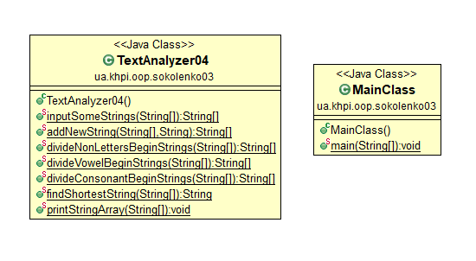

Рис 1 – Діаграма класів

**2.2 Фрагменти коду**

Основна функція:

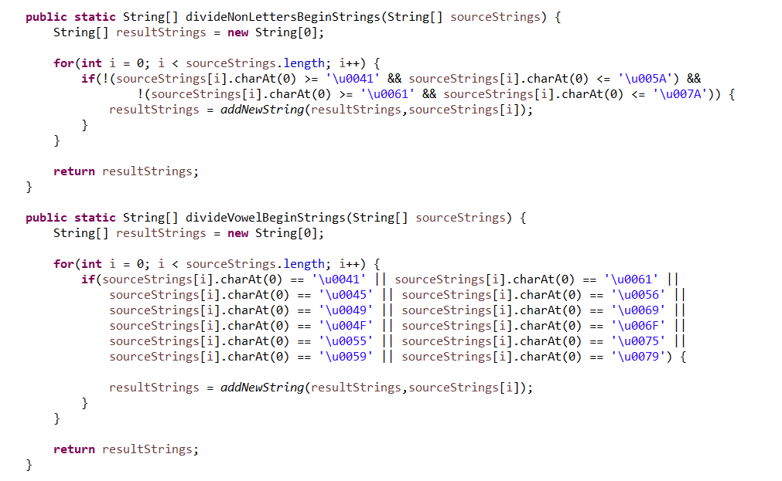

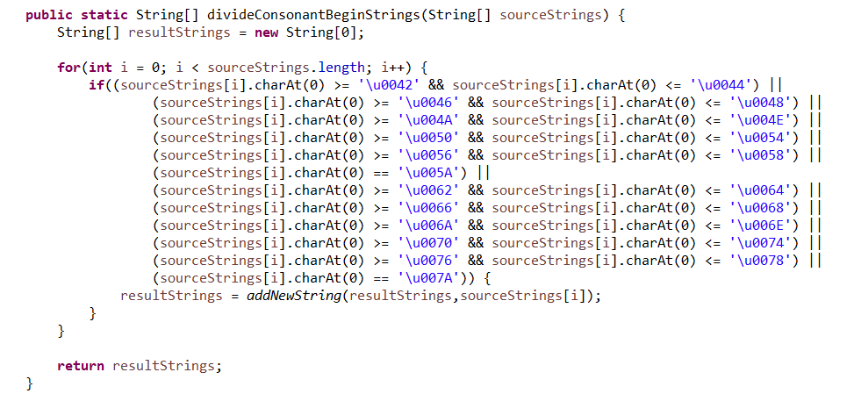

Рис 2, 3 – Основні функції згідно завдання

**3 ВАРІАНТИ ВИКОРИСТАННЯ**

**3.1 Ілюстрація роботи програми**

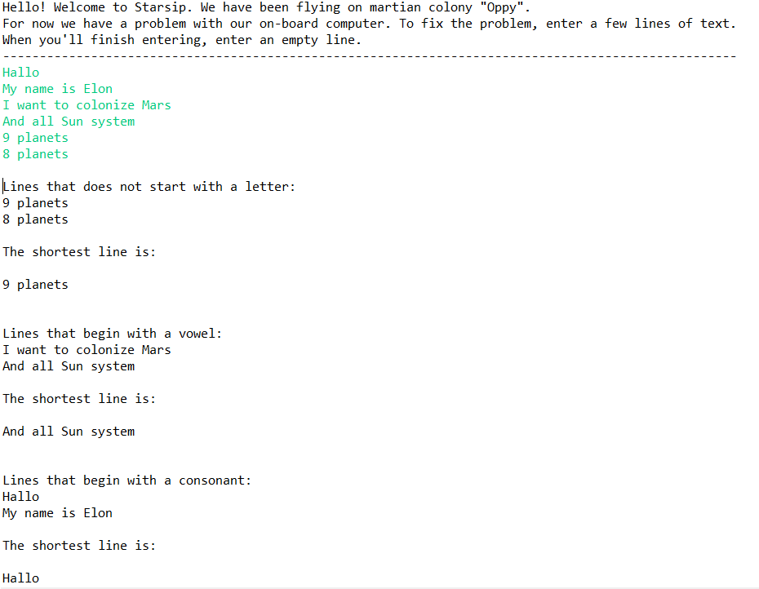

Рис 4 – результат роботи у програмі

**ВИСНОВОК**

Отримали навички з розробки власних утилітарних класів і вирішення прикладних задач з використанням масивів і рядків.